ETL: автоматизация подготовки данных

Урок 8. Специфика применения ETL в различных предметных сферах

Задание

1. Используя материалы семинара и s8dag.py нужно доработать задачу в части записи данных в mysql

по погоде яндекса и open weather (поля - метка текущего времени и температура).

1. Создать еще одну задачу по отправке данных в телеграмм. За основу взять данные таблиц платежей

из 4-го семинара (все 360 периодов), конвертировать их в текстовый формат и отправить их в telegram.

К ДЗ приложите код и скриншоты отработанных задач аирфлоу, а также отправленный слепок из базы данных в

вашем чатботе. Рассмотрите возможность применения разметки html либо markdown. Нужно выслать одну основную

таблицу. Есть есть лимит по сообщениям, можно ограничить количество строк таблицы. Можете использовать

функцию limit в sql запросе.

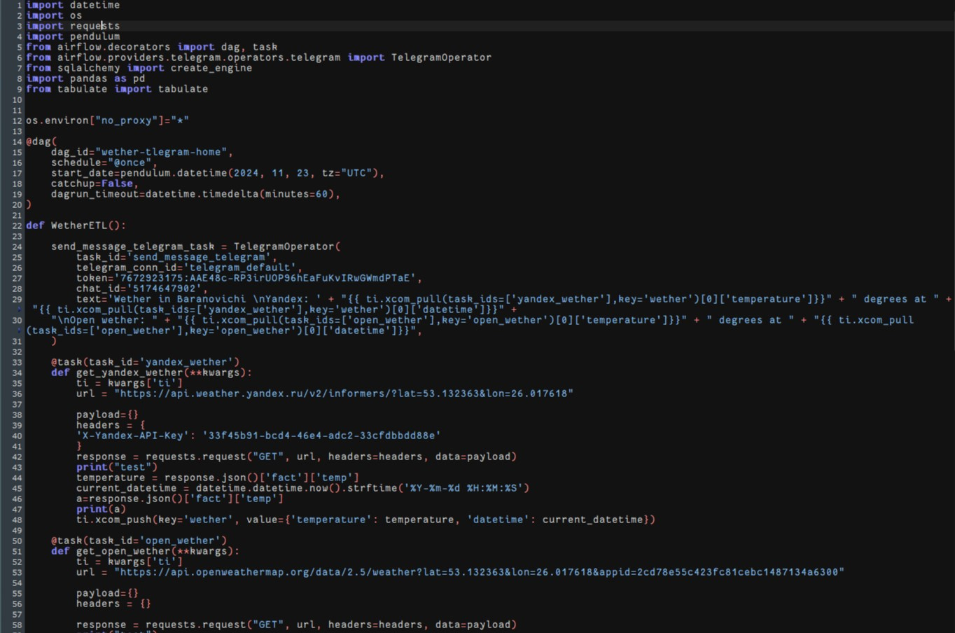

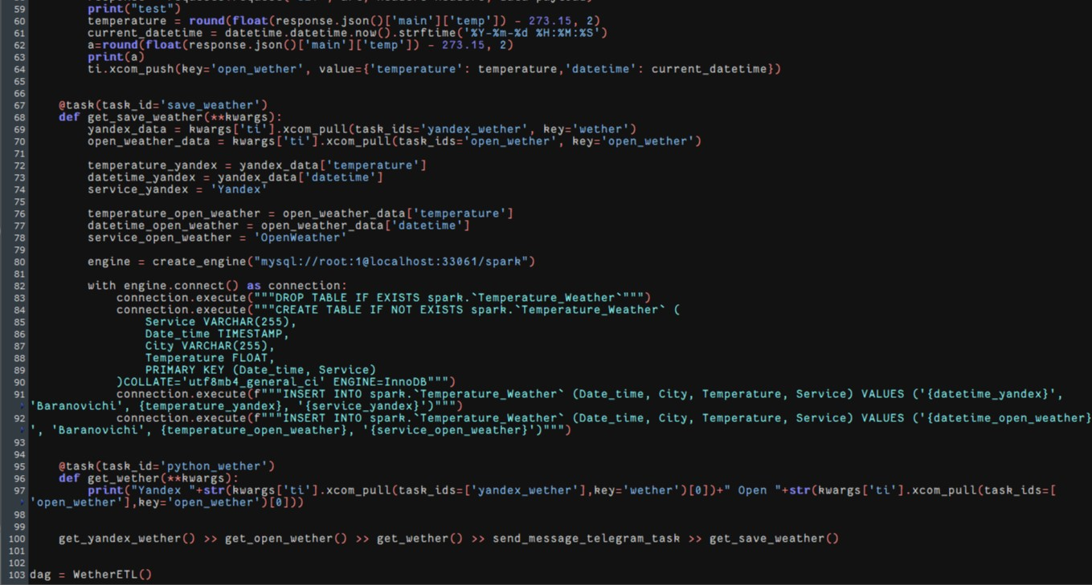

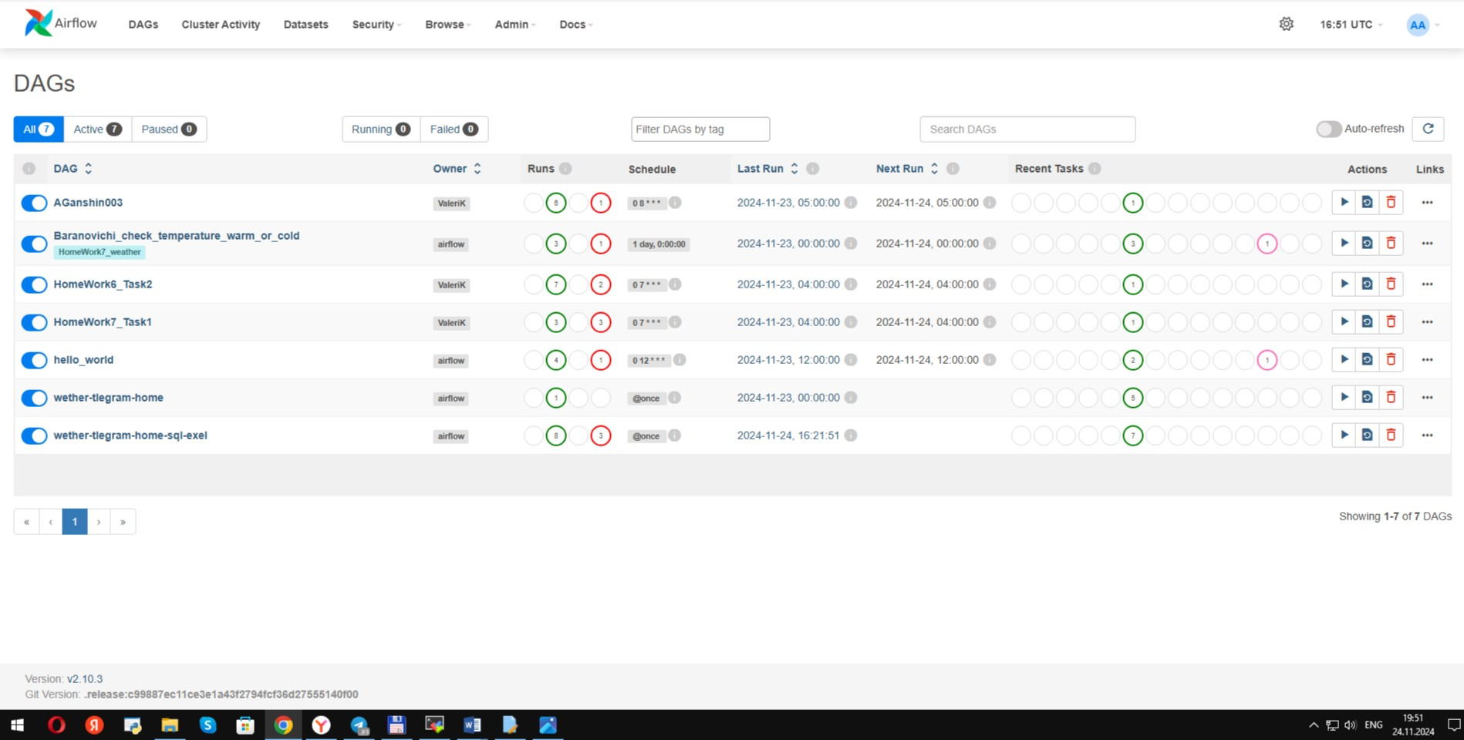

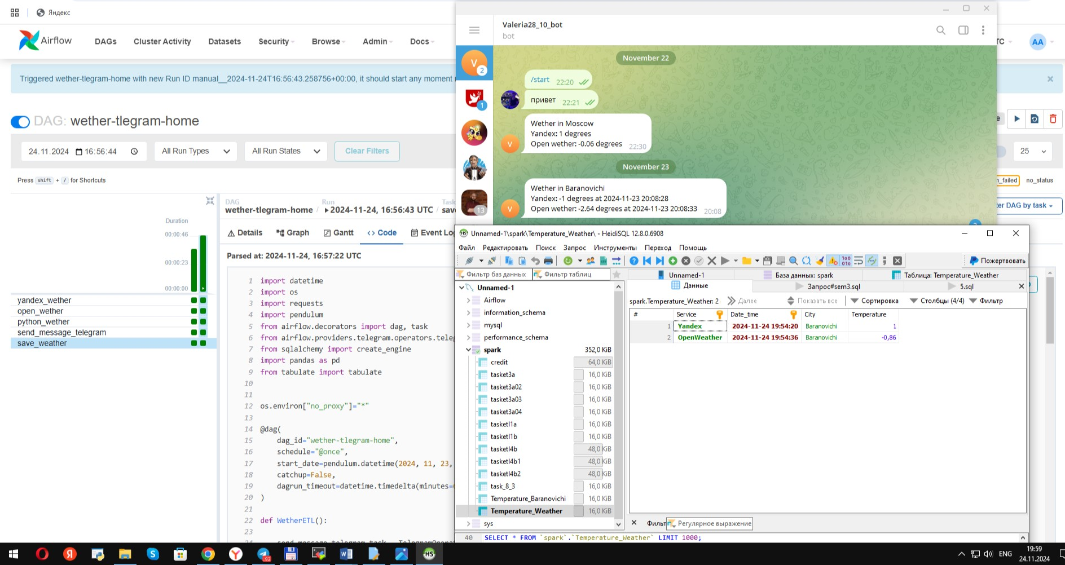

Задание 2.

В Телеграмм таблица выглядит не отформатированной, но при копировании сообщения, таблица

получается ровной и это связано с маленькими окнами сообщений:

